Kravmotoren

API Guide

**Version**: 1.0.0

**Date**: 12.02.2018

**Author**: BSG

Indhold

1 Indledning 3

2 Adgang til API’et 3

3 Opsætning af API nøgle 3

4 Anvendelse af API’et 3

4.1 List alle indkøb 4

4.2 Hent indkøb 4

4.3 Hent krav på indkøb 4

4.4 Hent den valgte leverandørs besvarelse 4

# Indledning

Dette dokument er rettet mod udviklere der ønsker at integrere med Kravmotorens API.

# Adgang til API’et

For at kalde API’et skal der medsendes 2 HTTP headers,

CVR = <kommunens CVR nummer>

ApiKey = <Kommunens API nøgle>

Et eksempel på en simpel REST client, der er udfyldt med disse headers er vist nedenfor

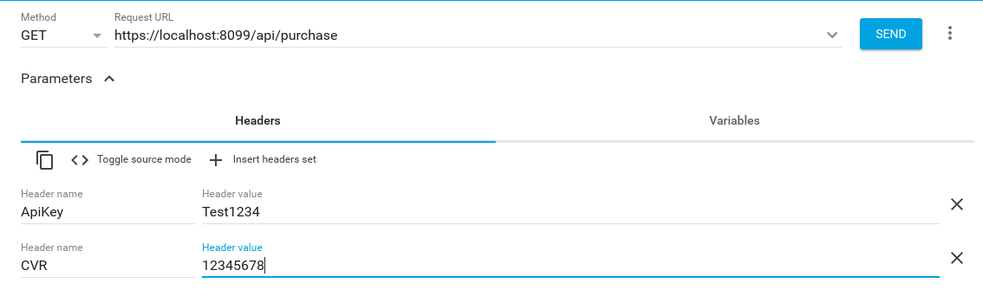

# Opsætning af API nøgle

Hvis man er tildelt rollen ’Administrator’ vil man kunne se menupunktet ’Indstillinger’ i venstremenuen.

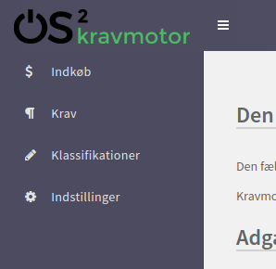

Ved at klikke på menupunktet, får man mulighed for at konfigurere de lokale kommunale indstillinger, herunder API nøglen. Indtast en nøgle på mindst 8 tegn, og tryk gem.

# Anvendelse af API’et

API’et udstiller 4 metoder til at udlæse relevante oplysninger på besvarede indkøb. Disse er beskrevet nedenfor

## List alle indkøb

Det er muligt at trække en liste af alle indkøb oprettet af egen kommune. Dette gøres ved at kalde nedenstående REST metode

GET https://www.os2kravmotor.dk/api/purchase

Output fra dette kald er på denne JSON struktur

[

{

“id”: <id på indkøb... integer>,

“title”: “Navn på indkøb”,

“description”: “Beskrivelse af indkøbet”,

“status”: “enum: DRAFT, ACTIVE, CANCELLED, COMPLETED, ARCHIVED”,

“email”: “email adressen på indkøberen”,

“stattime”: <unix timestamp – tidspunkt for oprettelse af indkøb>,

“endTime”: <unix timestamp – deadline for besvarelse>

}

]

Output er samtlige indkøb oprettet indenfor egen kommune.

## Hent indkøb

Det er også muligt at lave et opslag på et enkelt indkøb. Output er det samme som for liste-visningen (dog som et enkelt-objekt, og ikke et array), men man skal angive ID’et på indkøbet som argument

GET https://www.os2kravmotor.dk/api/purchase/{id}

## Hent krav på indkøb

For at liste alle de krav der gør sig gældende for et konkret indkøb, kan man kalde denne operation

GET https://www.os2kravmotor.dk/api/purchase/{id}/requirements

Output er på følgende struktur – bemærk at ikke alle indkøb har et ID – hvis der er tale om et fritekst-krav oprettet af indkøberen, så er ID’et = 0.

[

{

“id”: <id på krav... integer>,

“name”: “Titel på krav”,

“description”: “Kravstest for krav”,

“importance”: “enum: OPTIONAL, NORMAL, HIGH, ABSOLUTE”

}

]

## Hent den valgte leverandørs besvarelse

Endeligt er det muligt at udtrække en leverandørs besvarelse af de krav som indgår i indkøbet ved at kalde denne REST metode

GET https://www.os2kravmotor.dk/api/purchase/{id}/winner

Output er på følgende form

{

“name”: “Leverandørens navn”,

“email”: “Kontaktoplysninger på leverandøren”,

“answers”: [

{

“requirementId”: <id på krav... integer>,

“detail”: “Leverandørens (optionelle) tekstuelle besvarelse”,

“price”: “Hvis man spørger leverandøren om pris, så angives besvarelsen her”,

“choice”: “enum: YES, NO, YES_PARTIALLY, YES_AS_AN_ADDON”

}

]

]